**LAB8 Counter/Timer: นายพีรธัช จิตเที่ยง 5835512090 SECTION 01**

1.จงเขียนโปรแกรมเพื่อส่งพัลซ์ออกทางขา PC3 ความถี่ 250 Hz โดยใช้ Timer0 Overflow interrupt

F ที่ต้องการ = 20 Hz , Fclk = 8 MHz

จะได้ T = 1/20 = 50ms

Logic ‘1’ => 50ms/2 = 25ms | Logic ‘0’ => 25ms

IP = 25ms

CLK of AVR = 8MHz

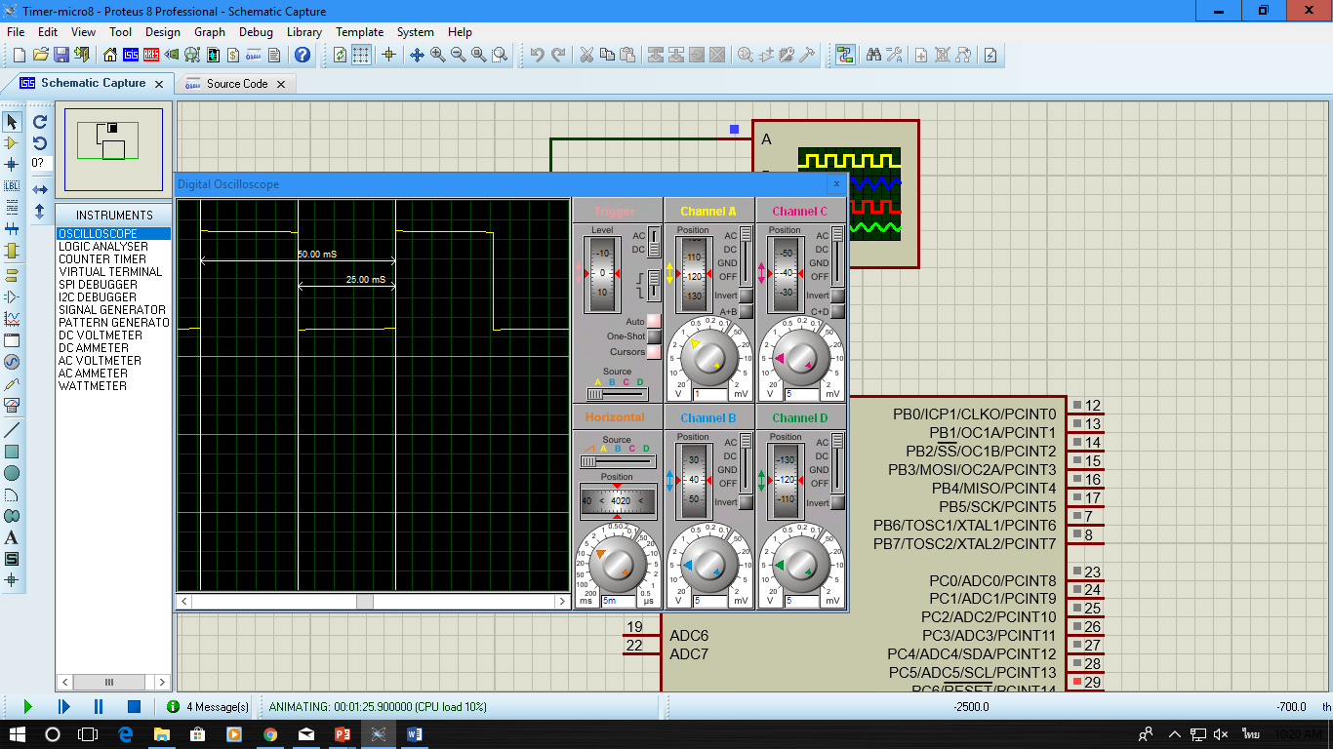

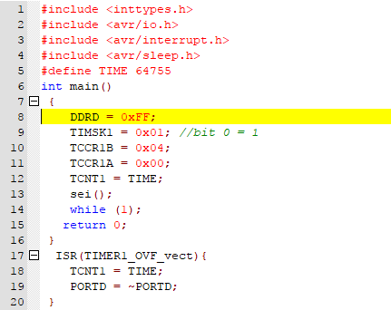

2. จงสร้างสัญญาณดังข้อ 1 โดยเปลี่ยนการทำงานมาใช้โหมด CTC โดยให้สัญญาณออกที่ขา OC1A

$$OCR1A=\frac{{fclk}_{i/o}}{2N*(1+OCR1A) }= \frac{8M}{2*256*20 }=780.25$$

OCR1A = 780

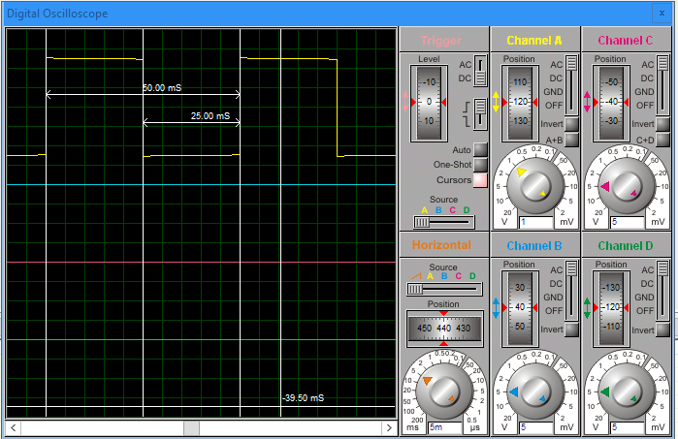

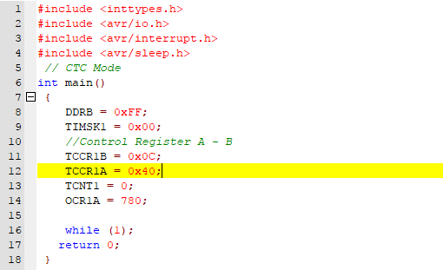

3. จงใช้ AVR สร้างสัญญาณพัลซ์สี่เหลี่ยมความถี่ 60 Hz ออกทางขา PC0 และ PC1 โดยให้มีเฟสต่างกัน 90 องศา ดังรูป

f = 60, T = 1/60 = 0.0167s , IP = 0.0167/4 =4.175ms , 10 => 11 => 01 => 00

กำหนดให้ใช้ Timer0 ใน normal mode เขียนโปรแกรมใน AvrStudio และทดสอบการทำงานด้วย Proteus

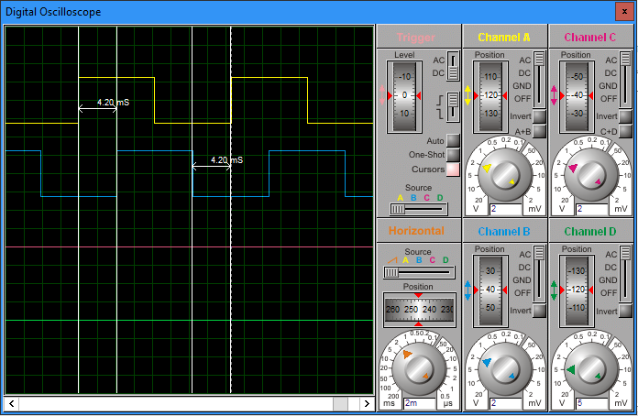

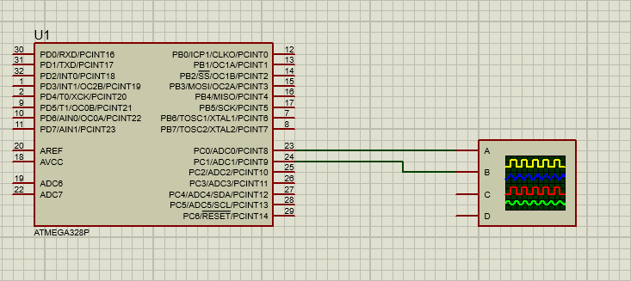

CODE 3

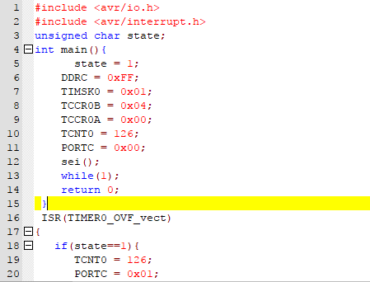

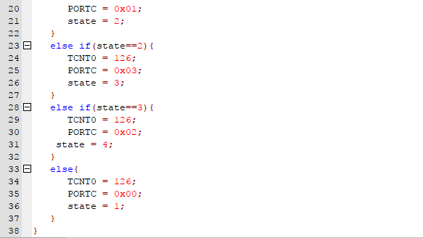

4. ย้อนไปข้อ 1 แต่ปรับ Duty Cycle = 10 + 2*group %

Duty Cycle = 10 + 4*17 = 10 + 34 = 44%

T = 1/20 = 50ms

Logic ‘1’ => 50ms /duty = 50ms * 44/100 = 22ms | Logic ‘0’ = 50 - 22 => 28ms

IP1 = 22ms

IP0 = 28ms

CLK of AVR = 8MHz

Logic ‘1’: $TCNT1=65536- \frac{8M*22ms}{256}=65536-687.5=64848.5=64848$

Logic ‘0’: $TCNT1=65536- \frac{8M*28ms}{256}=65536-875=64661=64661$

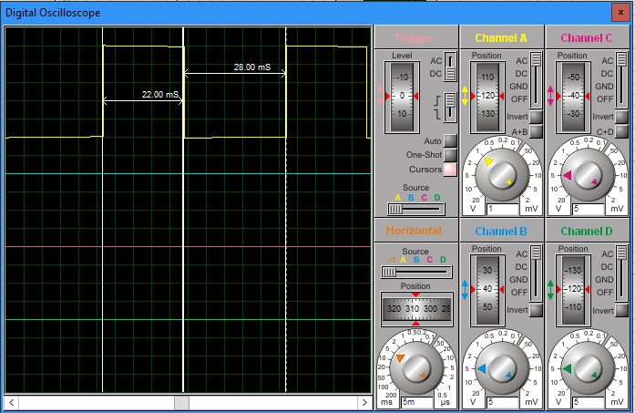

CODE ข้อ 4

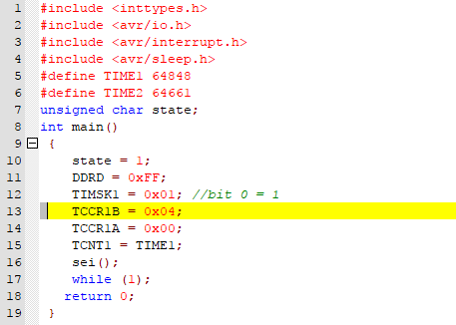

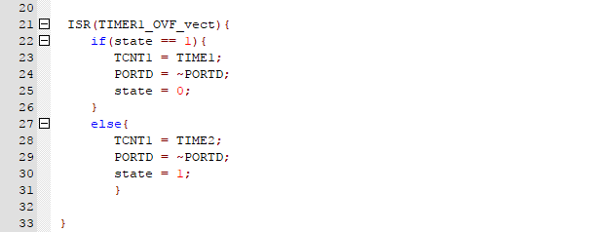

5. ย้อนไปข้อ 2 โดยให้ f = 50 + (group*5) Hz

Prescale = 256, f = 50 + (17*5)Hz => f = 135Hz

$$OCR1A=\frac{{fclk}_{i/o}}{2N*(1+OCR1A) }= \frac{8M}{2*256*135 }=115.74=116$$

T = 1/135 = 7.4ms

